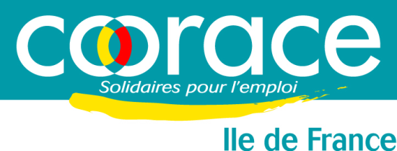

RÉUNION À THÈME

Réponses aux marchés publics : les groupements momentanés d’entreprises (GME), un levier pour le développement des SIAE ?

Invitation

Le jeudi 22 septembre 2015

De 9h30 à 13h

la Pépinière Mathis
7-9 rue Mathis
75019 Paris

Gratuit pour les adhérents COORACE.
75€ par personne pour les non-adhérents.

 -----------------------------------------------------------------------------------------------

BULLETIN RÉPONSE réunion à thème du 22 septembre 2015

À retourner à COORACE Ile de France ,17 rue Froment 75011 Paris,
à l’attention de Cindy Revenu
ou par mail à cindy.revenu@coorace-idf.org

Structure :

Adresse :

Tél :

Courriel :

M.□-Mme-□ (Prénom, NOM) :

Fonction :

Participera à la réunion du 22 mai 2014 et sera accompagné-e de :

Montant total des frais de participation :

